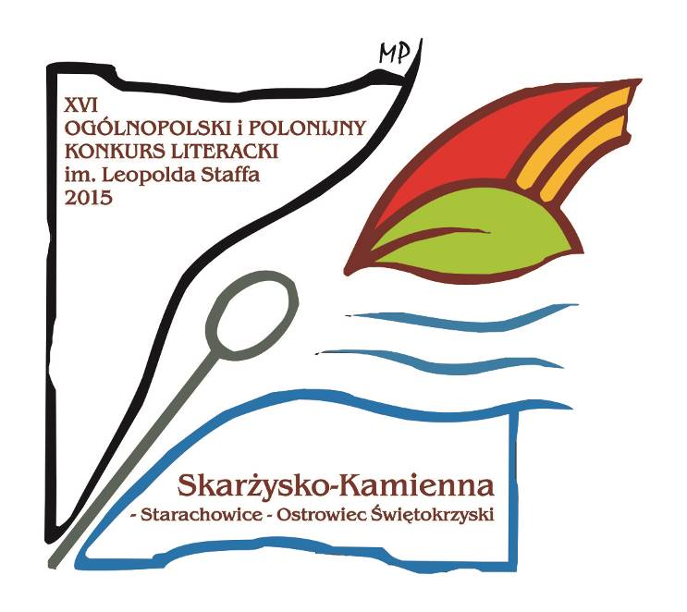
XVI
OGÓLNOPOLSKI I POLONIJNY
KONKURS LITERACKI
im. Leopolda Staffa

Miejskie Centrum Kultury im. Leopolda Staffa w Skarżysku-Kamiennej,
Starachowickie Centrum Kultury w Starachowicach,
Miejskie Centrum Kultury w Ostrowcu Świętokrzyskim,
i Grupa Literacka „Wiklina” działająca przy MCK w skarżysku-Kamiennej

zapraszają do udziału w 16. edycji Konkursu

Leopold Staff w Skarżysku-Kamiennej znalazł schronienie, wytchnienie, przyjaźń; tu odpoczywał i tu zmarł 31 maja 1957r. Ponadczasowe przesłania literackie poety klasyka w literaturze polskiej, wymagają przypomnienia jego postaci oraz twórczości. W pewnej mierze czyni to nasz Konkurs, poprzez nawiązanie do Leopolda Staffa jako Patrona.
Życzymy radości z twórczych zmagań oraz sukcesu każdemu z uczestników.

REGULAMIN KONKURSU

- Konkurs nie ogranicza tematu, dotyczy poezji i prozy ogólnie. Jednak mile widziane jest nawiązanie w utworze konkursowym do postaci Leopolda Staffa lub miasta Skarżyska-Kamiennej. W Konkursie mogą wziąć udział autorzy zrzeszeni i nie zrzeszeni, debiutanci i twórcy z określonym dorobkiem artystycznym.

- Warunkiem udziału jest nadesłanie pocztą prac, dotąd nigdzie nie publikowanych i nie nagradzanych w jednej z dwóch kategorii:
POEZJA - zestaw trzech wierszy
PROZA - jeden utwór do 10 stron maksymalnie: opowiadanie, nowela, reportaż, esej, wspomnienie, fragment dziennika, itp)

- Prace należy nadesłać w 3 egzemplarzach wydruku oraz zapis w formie elektronicznej (płyta CD). Czcionka: Times New Roman; wielkość czcionki-12.

- Każdy utwór powinien być opatrzony godłem (pseudonimem). Tym samym godłem należy podpisać płytę CD oraz kopertę z danymi autora. W kopercie powinny się znaleźć: imię i nazwisko autora, adres, rok urodzenia, telefon, e-mail oraz podpisane oświadczenia o treści: 1) „Oświadczam, że jestem autorem/autorką utworów nadesłanych na konkurs. Utwory nie były wcześniej publikowane i nagradzane na innych konkursach. Wraz z przesłaniem prac na Konkurs, przenoszę nieodpłatnie na organizatora prawo do wykorzystania moich utworów w publikacjach oraz innych mediach, o których zdecyduje organizator”. 2) „Wyrażam zgodę na przetwarzanie moich danych osobowych zawartych w dokumentach dla potrzeb niezbędnych do realizacji procesu konkursowego (w celach wynikających z regulaminu tego Konkursu) zgodnie z ustawą z dnia 29.08.1997 r. o ochronie danych osobowych (Dz.U. z 2002 r. Nr 101, poz. 926 z późn.zm.)”. Oświadczenia można wydrukować ze strony organizatora: www.mck.skarzysko.pl Można dołączyć ewentualnie krótką informację o swoim dorobku artystycznym.

- W przypadku osób niepełnoletnich rodzice lub opiekunowie dołączają pisemną zgodę na udział w konkursie, jednocześnie rodzice lub opiekunowie podpisują wraz z biorącym udział w konkursie powyższe oświadczenia.

- Prace należy przesłać do: 27 marca 2015 r. (decyduje data stempla pocztowego) na adres: Miejskie Centrum Kultury 26-110 Skarżysko-Kamienna ul. Słowackiego 25 - z dopiskiem KONKURS LITERACKI.

- Nadesłane prace niespełniające warunków regulaminowych (np. nadesłanie większej ilości zestawów w tej samej kategorii; nadesłanie prac już drukowanych lub nagradzanych w innych konkursach; opisanie koperty danymi osobowymi, nie godłem; brak wersji elektronicznej, brak 3 egz. wydruku; brak godła, brak danych osobowych autora) nie zostaną dopuszczone do udziału w konkursie.

- Dopuszczalne jest zgłoszenie autora w obu kategoriach - i w poezji i w prozie - ale pod różnym godłem.

- Nadesłane utwory oceni Jury powołane przez Organizatora.

- Laureaci Konkursu otrzymają: nagrody pieniężne, dyplomy oraz pokłosie konkursu. Ponadto organizator przewiduje dodatkowe nagrody specjalne dla młodego autora do lat 18 i autora z województwa świętokrzyskiego. Laureaci oraz osoby wyróżnione zostaną powiadomieni imiennie. Nagrody mogą być odebrane tylko osobiście. Nieodebrane przechodzą na własność organizatora Konkursu. Osoby wyróżnione drukiem w pokłosiu konkursu otrzymają dyplomy i pokłosie.

- Organizatorzy nie przewidują prowadzenia indywidualnej korespondencji, odsyłania prac, ani powiadamiania wszystkich uczestników. Tylko Laureaci oraz osoby wyróżnione zostaną powiadomieni imiennie.

- Organizatorzy zastrzegają sobie możliwość nieodpłatnego wykorzystania nagrodzonych utworów w celach promocji i ewentualnej publikacji.

- Zgłoszenie prac do Konkursu jest równoznaczne z akceptacją Regulaminu, który dostępny jest na stronie www.mck.skarzysko.pl

Uroczyste podsumowanie Konkursu przewidziane jest w maju 2015 roku w Miejskim Centrum Kultury w Skarżysku-Kamiennej. Szczegóły podsumowania – tj. czas, miejsce, program, lista laureatów – zostaną umieszczone na stronie Miejskiego Centrum Kultury www.mck.skarzysko.pl

Dodatkowych informacji udzielają:
- Halina Wężyk – koordynator MCK w Skarżysku-Kamiennej,
tel. 41 - 25 31 482 w.116; e-mail: mcksko@wp.pl
- Elżbieta Jach – opiekun Grupy Literackiej „Wiklina”
tel. 511 720 055 ; e-mail: jach.elzbieta@wp.pl

ZAPRASZAMY DO UDZIAŁU W KONKURSIE!

